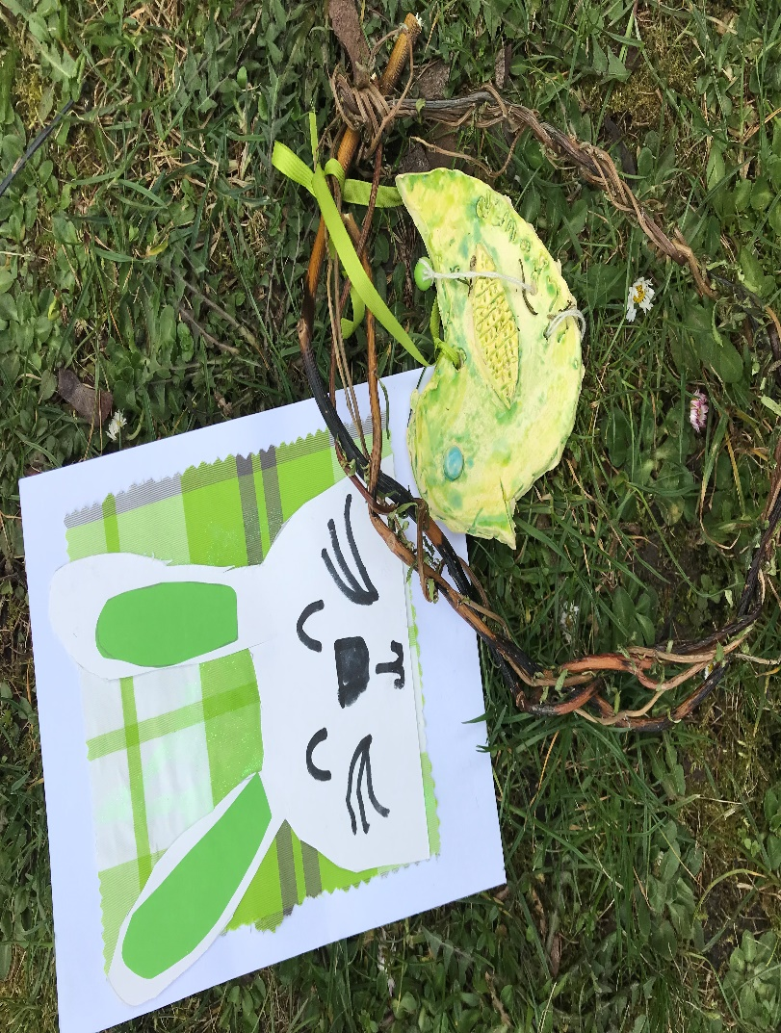

**Krásné prožití velikonočních svátků,**

**dny plné sluníčka,**

**radosti, úsměvu a zdraví.**

**Přeje kolektiv a děti MŠ Kralice**